

**自我评价**

本人乐观开朗、积极向上，善于沟通，责任心强，具有较强的亲和力。

热爱党务工作，具有良好的政治素质，有高度的责任心和团队协作精神；

熟悉党务知识及党员发展流程，熟悉政治理论，党的路线、方针、政策。具备扎实的理论功底，丰富的写作经验，熟悉公文写作格式。

本人遵规守法，诚信友善，忠于职守，爱岗敬业，团结合作，并在工作过程中勤于学习。

**教育背景**

2016.09/至今 广州师范大学 研究生 马克思主义基本原理

2012.09/2016.07 广州大学 本科 思想政治教育

**校园实践**

**2018.05/至今 广州师范大学“青马工程”朋辈导师**

**2014.09/2015.09 学院学生会副主席**

* 撰写活动策划、新闻稿，多数获得采用及推送；
* 围绕学校党委的中心和上级指示精神，全面负责共青团工作；
* 辅助学院党委书记处理学院党委、团委日常事务性工作，包括文件整理、公文写作、材料起草、表格制作、信息传达等。

**2012.09/2016.07 班长**

* 配合团支书开展好党团日活动，提高思想建设；
* 制定团员工作计划，不定期开展各项知识讲座。

**社会实践**

**2015.03--2015.07 珠海中学支教**

* 支教期间让我学会如何参与，如何倾听，最重要的是如何快速有效执行。

**2016.09--2018.08 广州市教师资格认定办公室 学生助理**

* 检查资格证书信息以及将相关文件整理归档；
* 协助老师完成教师资格证的认定、发放和补办工作。

**2017.09--2018.08 广州市高等学校师资培训中心 岗前培训/网络培训班主任**

* 协助教授进行培训课程的授课；
* 积极与高校教师沟通，保障教学任务的完成。

姓 名

求职意向：国企实习生

**基本信息 ———————**

婚姻状况：未婚

籍 贯：广东珠海

出生日期：1992.12

政治面貌：中共党员

联系电话：12345678987

电子邮箱：[123456789@qq.com](mailto:zyhl2018@163.com)

**技能证书 ——————**

计算机二级

普通话二级甲等

CET4、CET6

教师资格证

**奖励荣誉 ——————**

2013.12广州大学优秀学生

2013.12校级二等奖学金

2013.12国家励志奖学金

2016.03广州大学优秀学生2016.03校级一等奖学金

2016.06优秀毕业生

2016.06广州大学十佳毕业生

2016年度广州师范大学研究生二等奖学金

2017年度广州师范大学研究生二等奖学金

简历是敲开企业大门的第一步！

**好简历的标准：**

美 观：版式好看，字体好看

简 明：内容简明扼要，最好1页纸

通 顺：语句通顺，无病句，无错句

紧扣主题：始终抓住求职主题和求职意向

亮点突出：能够体现出围绕求职意向的个人优势

描述生动：简历内容清楚，具体化，容易理解

**个人简历的三要**

* 版面风格力求简洁、赏心悦目：简历的版面风格就像是一个人的外表，如果版面做得邋里邋遢或者过于花里胡哨，会直接影响招聘人员阅读简历的兴趣。还是应该尽量简洁，突出重点内容，适当的加以修饰，力求做到赏心悦目；
* 多用数据说话：特别是阐述求职者过往的工作经历时，尽量用具体的数据来量化你的工作业绩，忌讳使用“显著提高”、“主要贡献”等一些毫无用处的虚词；
* 因地制宜：根据不同的企业和岗位，有针对性的选择合适的简历模板和要表达的内容；

**高通过率秘诀：**

* 简历的命名非常重要，建议采用：“应聘+职位+姓名”的格式；
* 如果是直接发HR邮箱，可在邮箱中上传一页纸简历图片，方便HR查看；
* 建议在邮箱中上传pdf格式附件，更加有保障；
* 建议上传WORD格式之前，先将简历修改成03或者07格式后缀，以免HR电脑Office版本过低，导致简历查看失败；
* 极简风格，无花哨装饰；格式有逻辑，标题行和描述行的高度要统一；
* 注重行文顺序，主体顺序是：基本信息-工作经历-项目经历-奖项-技能-自我评价；

写好简历的建议

简历图标

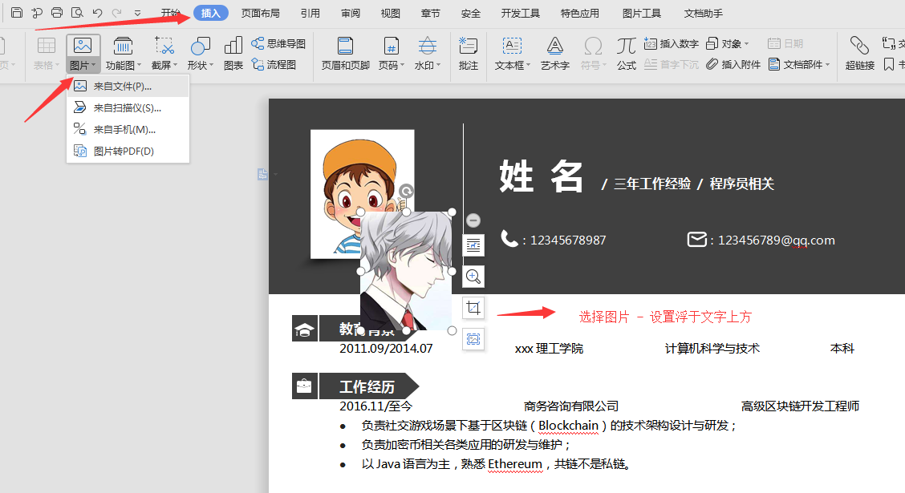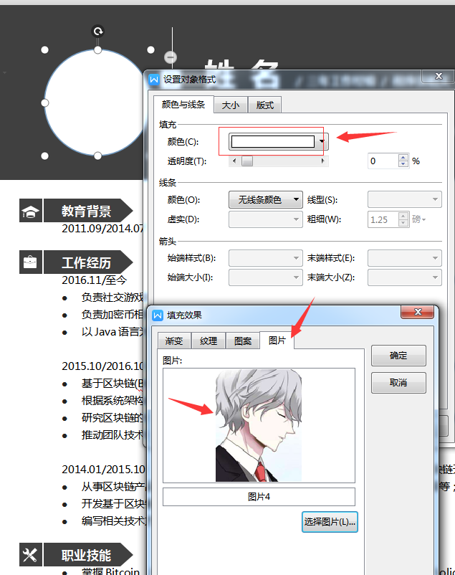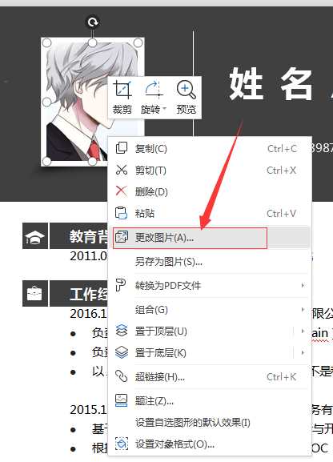

更换简历头像教程

3、圆形照片：插入 - 形状（椭圆）- 按住shift画个圆 - 格式 - 形状填充 - 图片（填充1:1比例照片）- 调整大小 - 移动位置 - 编辑边框效果。

2、直接单击图片“右键”直接更换图片。

1、常规头像：插入 - 选择图片 - 设置浮于文字上方 - 调整大小 - 移动位置 。